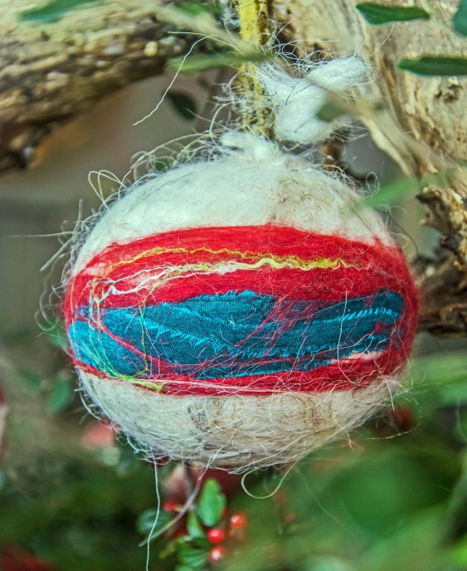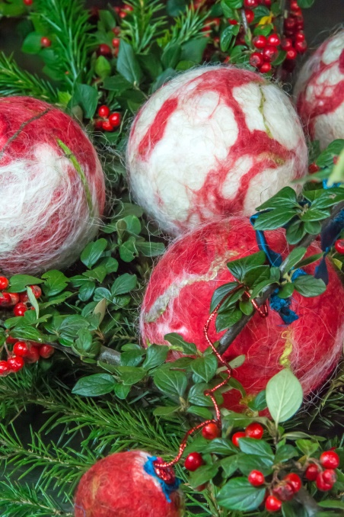

Workshop Kerstballen Vilten op 18 November 2017!
Speciaal voor het blad Noorderland heb ik vorig jaar een workshop kerstballen vilten gegeven. Het was een succes en daarom wil ik er dit jaar weer mee doorgaan. Carla heeft mij gevraagd of dit ook op 18 november kan en bij deze stuur ik wat informatie over het kerstballen vilten.
Jullie zijn welkom van 11.00 – 17.00 uur om zoveel kerstballen te vilten als je wilt.
De prijs van deze workshop wordt bepaald door je productie.
Grote kerstbal (10/12 cm) 4,00 euro
Middelgrote (6/7 cm) 3,00 euro
Kleine kerstbal 2,00 euro
Bij de prijs is inbegrepen: alle materialen koffie/thee en wat lekkers

Met vriendelijke groet,
Wibbina van Ginkel
www.wolwerkplaatsbenneveld.nl (Benneveld, Drenthe)

